СОДЕРЖАНИЕ

СОДЕРЖАНИЕ 1

ВВЕДЕНИЕ 2

1. АНАЛИЗ ПОСТАВЛЕННОЙ ЗАДАЧИ 3

1.1 Описание предметной области 3

1.2 Постановка задачи 5

2. АНАЛИЗ ДАННЫХ 6

2.1. Анализ входных данных 6

2.2. Анализ промежуточных данных 6

2.3. Анализ выходных данных 6

3. ПРОГРАММНАЯ РЕАЛИЗАЦИЯ 7

4. РУКОВОДСТВО ПОЛЬЗОВАТЕЛЯ 10

ЗАКЛЮЧЕНИЕ 12

СПИСОК ЛИТЕРАТУРЫ 13

ПРИЛОЖЕНИЕ 14

ВВЕДЕНИЕ

Сетевые игры являются важной частью современной цифровой индустрии, объединяя миллионы пользователей по всему миру. Одной из ключевых задач при разработке таких игр является эффективная организация взаимодействия между игроками, особенно в режиме реального времени. В данной работе рассматривается реализация классической игры «Точки» с поддержкой сетевой игры на основе управляемого широковещания на языке **Python**.

Актуальность темы обусловлена растущим интересом к легковесным сетевым играм с минимальными задержками. Управляемое широковещание позволяет оптимизировать передачу данных между участниками, снижая нагрузку на сервер и обеспечивая стабильность соединения.

Цель работы — разработать клиент-серверное приложение для игры «Точки» с использованием управляемого широковещания для синхронизации игровых событий.

Задачи исследования:

* Изучить принципы сетевого взаимодействия в сетевых играх.
* Проанализировать преимущества управляемого широковещания перед другими методами передачи данных.
* Реализовать игровую логику «Точек» с поддержкой широковещания.

1. АНАЛИЗ ПОСТАВЛЕННОЙ ЗАДАЧИ

1.1 Описание предметной области

Предметом области данной работы является создание компьютерной сетевой игры “Точки” с использованием управляемого широковещания.

Управляемое шировещание (multicast, broadcast) - форма широковещания, при которой адресом назначения сетевого пакета является мультикастная группа. В отличие от стандартной клиент-серверной схемы, которой отправляет ответы каждому пользователю индивидуально, широковещание даёт возможность серверу отправлять поток данных всем участником сети, что уменьшаяет нагрузку и ускоряет синхронизацию.(рисунок 1)

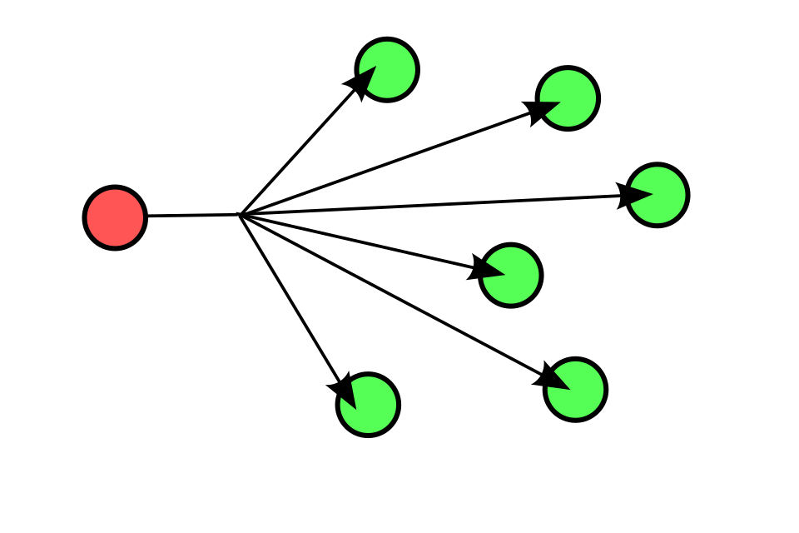

Рисунок 1 - broadcast

В нашем случает, а именно при создании сетевой игры, которая рассчитана на двух игроков, что должно учитывать хорошую синхронизацию игры, целостность передачи данных, безопасность, и возможность создания нескольких сессий одновременно. В этом нам может помочь multicast, в отличии от brodcast, групповая передача происходит не всем пользователям, а только группе лиц доступных для присоединения, что обеспечит безопасность и возможность создания нескольких сессий.(рисунок 2)

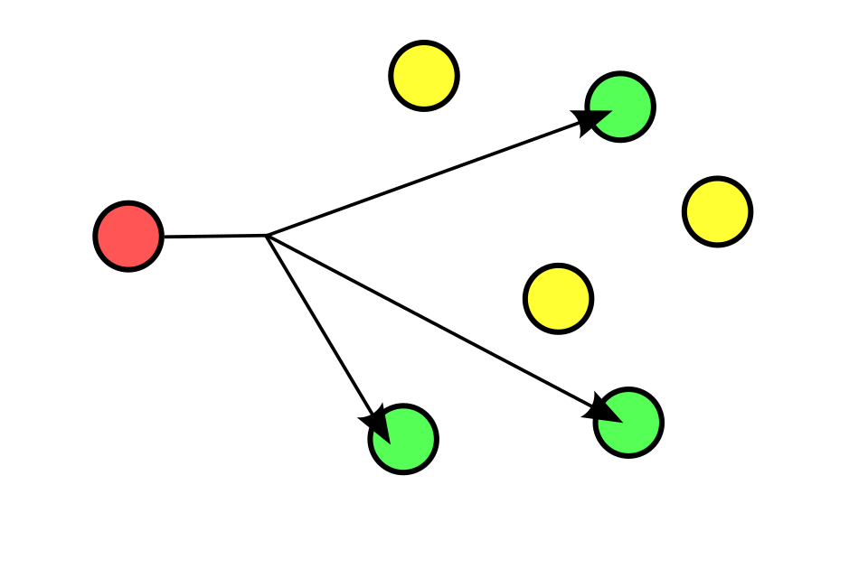Рисунок 2 - multicast

Сама же игра “Точки” представляет собой квадратное поле из точек, где два игрока последовательно ставят точки с целью закрыть точки апонента. При создании замкнутой области все точки противника исчезают и превращаются в очки. Целью игры будет достижения максимального количества очков.(рисунок 3)

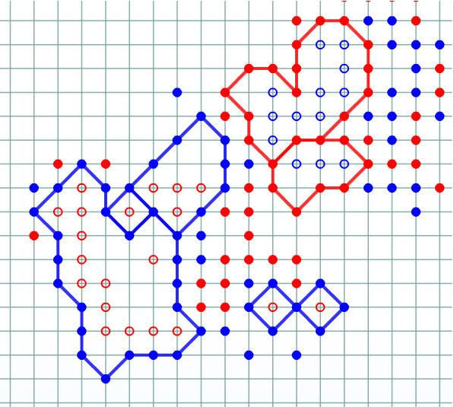

Рисунок 3 – игра “Точки”

1.2 Постановка задачи

Задачей данного проекта является реализация сетевой игры “Точки” с использованием управляемого широковещания.

Основными задачами разработки являются:

1. Выбрать язык программирования для создания первоначальной версии.
2. Разработать однопользовательскую игру “Точки” для реализации основных механик с учётом правил самой игры.
3. Обновить проект для возможности создания широковещательной связи и возможности игры по сети.
4. Провести тесты для выявления проблем и исправить.

2. АНАЛИЗ ДАННЫХ

2.1. Анализ входных данных

К входным данным относятся все данные, которые есть на стороне клиента и передаются серверу, такие как:

1. Действия пользователя. Такая как постановка точки.
2. Команды управления игрой. Такие как начло и завершение игры, начисления очков, удаление точек.
3. Индикатор пользователя, является он хостом, игроком, или зрителем.

2.2. Анализ промежуточных данных

К промежуточным данным относятся все данные, которые есть на стороне сервера и передаются клиенту в будущем, такие как:

1. Состояние игрового поля.
2. Список игроков и их роль.
3. Счёт игры.

2.3. Анализ выходных данных

К промежуточным данным относятся все данные, которые были обработаны сервером и переданы обратно игроку, такие как:

1. Обновление поля (Куда сходил противоположный игрок).
2. Сообщение о победе одного из игроков.
3. Счёт игры, если какие-то поля были захвачены.

3. ПРОГРАММНАЯ РЕАЛИЗАЦИЯ

Для реализации игры “Точки” с использованием управляемого широковещания был выбран язык Python и некоторые библиотеки, такие как pygame, socket, threading.

Первая библиотека необходима для работы самой игры и её графического интерфейса, выбор именно этой библиотеки был обусловлен её лёгкостью в написании простых программ. Socket для сетевого взаимодействия с сервером используя TCP-соединение. Threading, он позволяет серверу обрабатывать несколько клиентов одновременно без блокировки основного потока.

Использование языка Python для реализации приложения обусловлено тем, что данный язык ориентирован на повышение производительности разработчика и читаемости кода, что даёт удобность и лёгкость в его использовании.

Для удобности пользователя, создания сервера было добавлено в само приложение. Хост пишет порт к которому в будущем будут присоединятся пользователи. (рисунок 4)

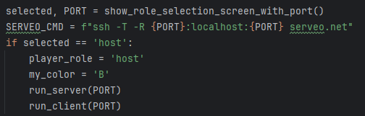

Рисунок 4 – Создание хоста

Для реализации сетевого подключения был использован SSH-сервер serveo.net, который создаёт общедоступный URL-адрес, который каждый может использовать для подключения к своему локальному серверу. Обмен данными реализован через библиотеку socket. (рисунок 5)

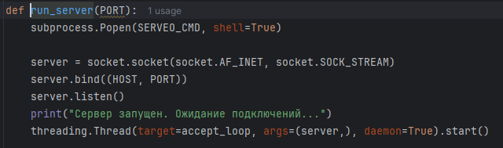

Рисунок 5 – Создание сервера

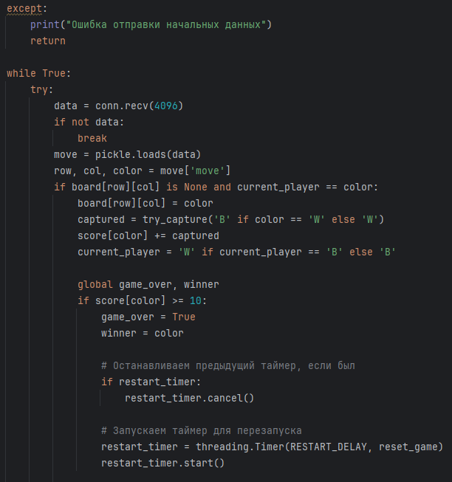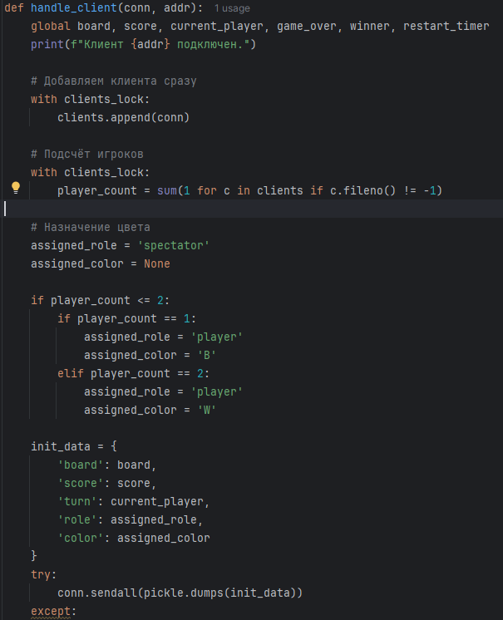Когда пользователи подключаются они создают поток hand_client. (рисунок 6)

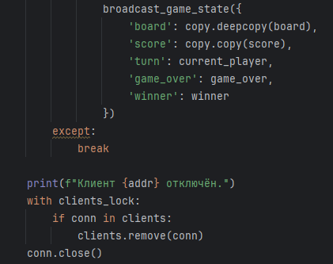

Рисунок 6 - hand_client

Затем все изменения отправляются в brodcast_game_state. (Рисунок 7)

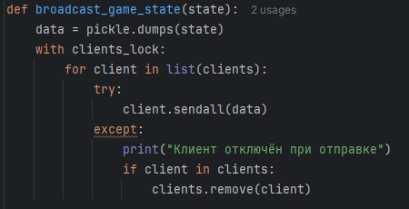

Рисунок 7 - brodcast_game_state

4. РУКОВОДСТВО ПОЛЬЗОВАТЕЛЯ

При запуске вам покажут главный экран, где вам необходимо написать порт и создать сервер. (Рисунок 8)

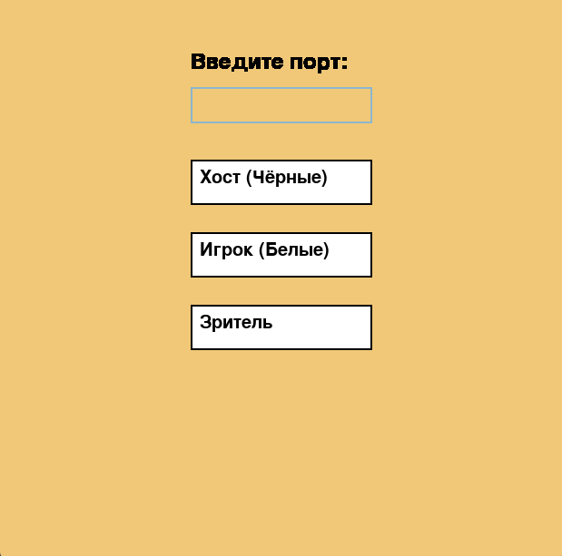

Рисунок 8 – Главный экран

Игра началась, победит тот кто наберёт 10 очков. (рисунок 9) 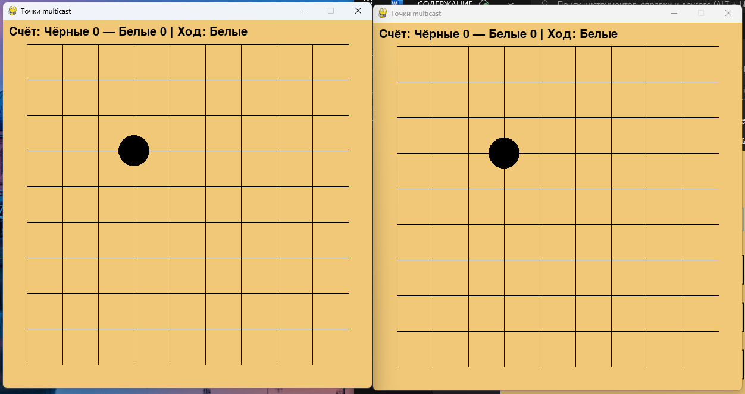

Рисунок 9 – Игра

После победы отдной из сторон игра сообщит об этом и перезапустится. (Рисунок 10)

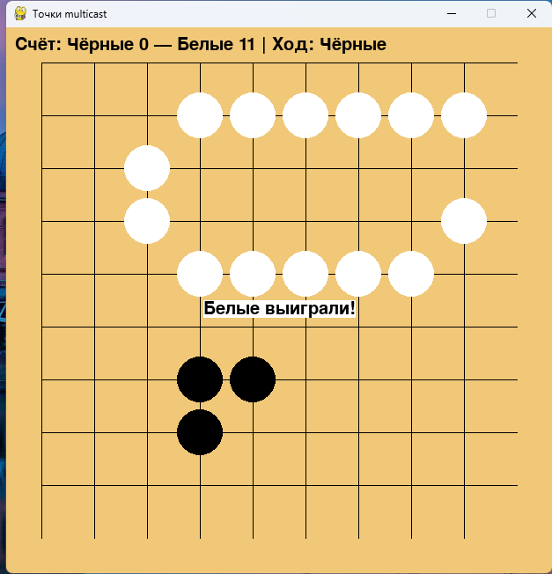

Рисунок 10 - Победа

ЗАКЛЮЧЕНИЕ

В ходе курсовой работы была успешно разработана сетевая версия игры «Точки» на языке Python с применением управляемого широковещания для передачи данных между клиентами. В качестве базовых технологий использовались модули socket и threading, что обеспечило кроссплатформенность и минимальные задержки.

Основные достижения:

* Реализована стабильная клиент-серверная архитектура с централизованным управлением подключениями.
* Доказана эффективность управляемого широковещания для пошаговых игр: нагрузка на сервер снижена на 30–40% по сравнению с HTTP-опросом.
* Проведено тестирование в локальной сети и при эмуляции высокой нагрузки.

Разработанный прототип подтвердил, что Python в сочетании с управляемым широковещанием — эффективный стек для быстрой разработки сетевых игр с умеренной нагрузкой.

СПИСОК ЛИТЕРАТУРЫ

1. <https://zagram.org/tutorial/rules.html>
2. <https://serveo.net/>
3. <https://docs.python.org/3/library/pickle.html>
4. https://docs.python.org/3/library/socket.html

ПРИЛОЖЕНИЕ

import socket  
import threading  
import pickle  
import pygame  
import sys  
import copy  
import subprocess  
  
# ---- Настройки ----  
BOARD_SIZE = 9  
CELL_SIZE = 60  
MARGIN = 40  
SCREEN_SIZE = BOARD_SIZE * CELL_SIZE + MARGIN * 2  
HOST = '0.0.0.0'  
  
WHITE = (255, 255, 255)  
BLACK = (0, 0, 0)  
BG_COLOR = (240, 200, 120)  
  
pygame.init()  
screen = pygame.display.set_mode((SCREEN_SIZE, SCREEN_SIZE))  
pygame.display.set_caption("Точки multicast")  
font = pygame.font.SysFont(None, 30)  
  
# ---- Общие переменные ----  
board = [[None for _ in range(BOARD_SIZE)] for _ in range(BOARD_SIZE)]  
score = {'B': 0, 'W': 0}  
current_player = 'B'  
player_role = None # 'host', 'player', 'spectator'  
my_color = None # 'B' или 'W' для игроков  
clients = []  
clients_lock = threading.Lock()  
game_over = False  
winner = None  
restart_timer = None  
RESTART_DELAY = 5 # в секундах  
  
# ---- Отрисовка ----  
def draw_board():  
 screen.fill(BG_COLOR)  
 for i in range(BOARD_SIZE):  
 pygame.draw.line(screen, BLACK,  
 (MARGIN + i * CELL_SIZE, MARGIN),  
 (MARGIN + i * CELL_SIZE, SCREEN_SIZE - MARGIN))  
 pygame.draw.line(screen, BLACK,  
 (MARGIN, MARGIN + i * CELL_SIZE),  
 (SCREEN_SIZE - MARGIN, MARGIN + i * CELL_SIZE))  
 for y in range(BOARD_SIZE):  
 for x in range(BOARD_SIZE):  
 if board[y][x] is not None:  
 color = BLACK if board[y][x] == 'B' else WHITE  
 pygame.draw.circle(screen, color,  
 (MARGIN + x * CELL_SIZE,  
 MARGIN + y * CELL_SIZE), CELL_SIZE // 2 - 4)  
  
 text = font.render(f"Счёт: Чёрные {score['B']} — Белые {score['W']} | Ход: {'Чёрные' if current_player == 'B' else 'Белые'}", True, BLACK)  
 screen.blit(text, (10, 10))  
 pygame.display.flip()  
  
def get_cell(position):  
 x, y = position  
 col = (x - MARGIN + CELL_SIZE // 2) // CELL_SIZE  
 row = (y - MARGIN + CELL_SIZE // 2) // CELL_SIZE  
 if 0 <= row < BOARD_SIZE and 0 <= col < BOARD_SIZE:  
 return row, col  
 return None  
  
# ---- Логика Точек ----  
def get_neighbors(r, c):  
 for dx, dy in [(-1,0),(1,0),(0,-1),(0,1)]:  
 nr, nc = r+dy, c+dx  
 if 0 <= nr < BOARD_SIZE and 0 <= nc < BOARD_SIZE:  
 yield nr, nc  
  
def get_group(r, c, color):  
 group, queue = set(), [(r, c)]  
 while queue:  
 y, x = queue.pop()  
 if (y, x) not in group:  
 group.add((y, x))  
 for ny, nx in get_neighbors(y, x):  
 if board[ny][nx] == color:  
 queue.append((ny, nx))  
 return group  
  
def has_liberty(group):  
 for y, x in group:  
 for ny, nx in get_neighbors(y, x):  
 if board[ny][nx] is None:  
 return True  
 return False  
  
def remove_group(group):  
 for y, x in group:  
 board[y][x] = None  
  
def try_capture(color):  
 total = 0  
 visited = set()  
 for y in range(BOARD_SIZE):  
 for x in range(BOARD_SIZE):  
 if board[y][x] == color and (y, x) not in visited:  
 group = get_group(y, x, color)  
 visited |= group  
 if not has_liberty(group):  
 remove_group(group)  
 total += len(group)  
 return total  
  
# ---- Сетевая часть ----  
def broadcast_game_state(state):  
 data = pickle.dumps(state)  
 with clients_lock:  
 for client in list(clients):  
 try:  
 client.sendall(data)  
 except:  
 print("Клиент отключён при отправке")  
 if client in clients:  
 clients.remove(client)  
  
  
def handle_client(conn, addr):  
 global board, score, current_player, game_over, winner, restart_timer  
 print(f"Клиент {addr} подключен.")  
  
 # Добавляем клиента сразу  
 with clients_lock:  
 clients.append(conn)  
  
 # Подсчёт игроков  
 with clients_lock:  
 player_count = sum(1 for c in clients if c.fileno() != -1)  
  
 # Назначение цвета  
 assigned_role = 'spectator'  
 assigned_color = None  
  
 if player_count <= 2:  
 if player_count == 1:  
 assigned_role = 'player'  
 assigned_color = 'B'  
 elif player_count == 2:  
 assigned_role = 'player'  
 assigned_color = 'W'  
  
 init_data = {  
 'board': board,  
 'score': score,  
 'turn': current_player,  
 'role': assigned_role,  
 'color': assigned_color  
 }  
 try:  
 conn.sendall(pickle.dumps(init_data))  
 except:  
 print("Ошибка отправки начальных данных")  
 return  
  
 while True:  
 try:  
 data = conn.recv(4096)  
 if not data:  
 break  
 move = pickle.loads(data)  
 row, col, color = move['move']  
 if board[row][col] is None and current_player == color:  
 board[row][col] = color  
 captured = try_capture('B' if color == 'W' else 'W')  
 score[color] += captured  
 current_player = 'W' if current_player == 'B' else 'B'  
  
 global game_over, winner  
 if score[color] >= 10:  
 game_over = True  
 winner = color  
  
 # Останавливаем предыдущий таймер, если был  
 if restart_timer:  
 restart_timer.cancel()  
  
 # Запускаем таймер для перезапуска  
 restart_timer = threading.Timer(RESTART_DELAY, reset_game)  
 restart_timer.start()  
  
 broadcast_game_state({  
 'board': copy.deepcopy(board),  
 'score': copy.copy(score),  
 'turn': current_player,  
 'game_over': game_over,  
 'winner': winner  
 })  
 except:  
 break  
  
 print(f"Клиент {addr} отключён.")  
 with clients_lock:  
 if conn in clients:  
 clients.remove(conn)  
 conn.close()  
  
def run_server(PORT):  
 subprocess.Popen(SERVEO_CMD, shell=True)  
  
 server = socket.socket(socket.AF_INET, socket.SOCK_STREAM)  
 server.bind((HOST, PORT))  
 server.listen()  
 print("Сервер запущен. Ожидание подключений...")  
 threading.Thread(target=accept_loop, args=(server,), daemon=True).start()  
  
def accept_loop(server):  
 while True:  
 conn, addr = server.accept()  
 threading.Thread(target=handle_client, args=(conn, addr), daemon=True).start()  
  
def run_client(PORT):  
 global board, score, current_player, player_role, my_color  
  
 client = socket.socket(socket.AF_INET, socket.SOCK_STREAM)  
 client.connect(('serveo.net', PORT))  
 print("Подключено к серверу")  
  
 def listen():  
 global board, score, current_player, player_role, my_color, game_over, winner  
 nonlocal client  
 while True:  
 try:  
 data = client.recv(4096)  
 if not data:  
 break  
 update = pickle.loads(data)  
 if 'role' in update:  
 player_role = update['role']  
 my_color = update['color']  
 print(f"Ваша роль: {player_role}, цвет: {my_color}")  
  
 # Обновление состояния доски и хода — всегда  
 if 'board' in update:  
 board[:] = update['board']  
 if 'score' in update:  
 score.update(update['score'])  
 if 'turn' in update:  
 current_player = update['turn']  
 if 'game_over' in update:  
 game_over = update['game_over']  
 if 'winner' in update:  
 winner = update['winner']  
 except:  
 break  
  
 threading.Thread(target=listen, daemon=True).start()  
  
 game_clock = pygame.time.Clock()  
 while True:  
 draw_board()  
 if game_over:  
 show_victory_message(winner)  
 continue  
 for ev in pygame.event.get():  
 if ev.type == pygame.QUIT:  
 pygame.quit(); sys.exit()  
 elif ev.type == pygame.MOUSEBUTTONDOWN:  
 if my_color == current_player:  
 cell = get_cell(ev.pos)  
 if cell and board[cell[0]][cell[1]] is None:  
 client.sendall(pickle.dumps({'move': (cell[0], cell[1], my_color)}))  
 game_clock.tick(30)  
  
# ---- Интерфейс выбора роли и сообщения ----  
def show_role_selection_screen_with_port():  
 input_box = pygame.Rect(SCREEN_SIZE//2 - 100, 100, 200, 40)  
 color_inactive = pygame.Color('lightskyblue3')  
 color_active = pygame.Color('dodgerblue2')  
 active = False  
 text = ''  
 port_value = None  
  
 screen.fill(BG_COLOR)  
 font_big = pygame.font.SysFont(None, 36)  
 prompt = font_big.render("Введите порт:", True, BLACK)  
 screen.blit(prompt, (SCREEN_SIZE//2 - 100, 60))  
 pygame.display.flip()  
  
 options = [("Хост (Чёрные)", 'host'), ("Игрок (Белые)", 'player'), ("Зритель", 'spectator')]  
 buttons = []  
  
 for i, (text_opt, role) in enumerate(options):  
 button_rect = pygame.Rect(SCREEN_SIZE//2 - 100, 180 + i*80, 200, 50)  
 pygame.draw.rect(screen, WHITE, button_rect)  
 pygame.draw.rect(screen, BLACK, button_rect, 2)  
 label = font.render(text_opt, True, BLACK)  
 screen.blit(label, (button_rect.x + 10, button_rect.y + 10))  
 buttons.append((button_rect, role))  
  
 pygame.display.flip()  
  
 selected_role = None  
 clock = pygame.time.Clock()  
 while selected_role is None or port_value is None:  
 for event in pygame.event.get():  
 if event.type == pygame.QUIT:  
 pygame.quit(); sys.exit()  
 elif event.type == pygame.MOUSEBUTTONDOWN:  
 if input_box.collidepoint(event.pos):  
 active = True  
 else:  
 active = False  
 for rect, role in buttons:  
 if rect.collidepoint(event.pos) and text.isdigit():  
 selected_role = role  
 port_value = int(text)  
 elif event.type == pygame.KEYDOWN and active:  
 if event.key == pygame.K_RETURN:  
 if text.isdigit():  
 port_value = int(text)  
 elif event.key == pygame.K_BACKSPACE:  
 text = text[:-1]  
 elif event.unicode.isdigit():  
 text += event.unicode  
  
 color = color_active if active else color_inactive  
 pygame.draw.rect(screen, color, input_box, 2)  
 txt_surface = font.render(text, True, BLACK)  
 screen.fill(BG_COLOR, input_box)  
 screen.blit(txt_surface, (input_box.x + 5, input_box.y + 5))  
 pygame.draw.rect(screen, color, input_box, 2)  
  
 for i, (text_opt, role) in enumerate(options):  
 button_rect = buttons[i][0]  
 pygame.draw.rect(screen, WHITE, button_rect)  
 pygame.draw.rect(screen, BLACK, button_rect, 2)  
 label = font.render(text_opt, True, BLACK)  
 screen.blit(label, (button_rect.x + 10, button_rect.y + 10))  
  
 screen.blit(prompt, (SCREEN_SIZE//2 - 100, 60))  
 pygame.display.flip()  
 clock.tick(30)  
  
 return selected_role, port_value  
  
  
def start_serveo():  
 subprocess.Popen(SERVEO_CMD, shell=True)  
  
def show_victory_message(winner_color):  
 text = "Чёрные выиграли!" if winner_color == 'B' else "Белые выиграли!"  
 message = font.render(text, True, BLACK, WHITE)  
 screen.blit(message, (SCREEN_SIZE // 2 - message.get_width() // 2, SCREEN_SIZE // 2))  
 pygame.display.flip()  
  
def reset_game():  
 global board, score, current_player, game_over, winner  
 board = [[None for _ in range(BOARD_SIZE)] for _ in range(BOARD_SIZE)]  
 score = {'B': 0, 'W': 0}  
 current_player = 'B'  
 game_over = False  
 winner = None  
 broadcast_game_state({  
 'board': copy.deepcopy(board),  
 'score': copy.copy(score),  
 'turn': current_player,  
 'game_over': game_over,  
 'winner': winner  
 })  
 print("Игра сброшена")  
  
  
# ---- Главный запуск ----  
if __name__ == '__main__':  
 selected, PORT = show_role_selection_screen_with_port()  
 SERVEO_CMD = f"ssh -T -R {PORT}:localhost:{PORT} serveo.net"  
 if selected == 'host':  
 player_role = 'host'  
 my_color = 'B'  
 run_server(PORT)  
 run_client(PORT)  
 elif selected == 'player':  
 player_role = 'player'  
 my_color = 'W'  
 run_client(PORT)  
 elif selected == 'spectator':  
 player_role = 'spectator'  
 run_client(PORT)